Лекция 5. Задачи, приводящие к понятию определенного интеграла. Вычисление площади криволинейной трапеции, вычисление работы переменной силы. Определение определенного интеграла. Теорема существования определенного интеграла (формулировка). Свойства определенного интеграла. Теорема о среднем. Теорема о производной определенного интеграла по верхнему пределу (теорема существования первообразной для непрерывной функции). Формула Ньютона-Лейбница.

Пискунов Н.С. Дифференциальное и интегральное исчисление.М.,2000. Гл.11, && 1-4.
Бугров Я.С., Никольский С.М.Высшая математика, Т.2 Дифференциальное и интегральное исчисление. М., Дрофа, 2003. Гл.6, && 1-4.
И.П. Натансон. Краткий курс высшей математики.,М.,Лань.2005.Гл.6

Рассмотрим следующий вопрос. Пусть имеется плоская фигура, ограниченная линиями 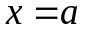, 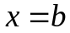, 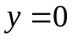, 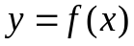, где 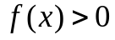 при 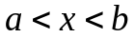. Эту фигуру мы будем называть криволинейной трапецией. Предположим, что вы оказались один на необитаемом острове, и для вашего спасения нужно подсчитать площадь этой фигуры с заданной степенью точности. Что первое приходит в голову?
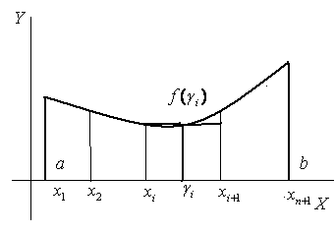
Разобьем отрезок 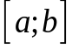 на частей точками 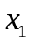,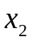,…,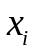, 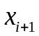,…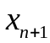.
Обозначим 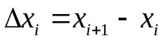. Будем считать, что 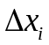 достаточно мало. Рассмотрим фигуру на отрезке 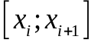. Выберем произвольную точку 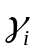 из отрезка . Тогда, если отрезок достаточно мал, то площадь фигуры ограниченной прямыми 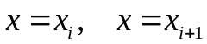 - 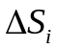, приближенно равна площади прямоугольника с основанием и высотой 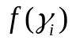 и ее приближенно можно принять равной 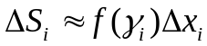. Тогда полная площадь фигуры  приближенно равна 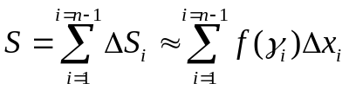.
Интуитивно понятно, что чем мельче будет разбиение отрезка, тем точнее мы определим площадь. Хотя хочу отметить, что это очень серьезный вопрос, а что мы считаем на самом деле площадью криволинейной трапеции.
Рассмотрим еще одну задачу. Пусть материальная точка перемещается вдоль оси  из положения в точку под действием переменной силы 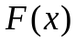. Какую работу совершает данная сила при таком перемещении.
Если сила была бы постоянной, то работа равна произведению силы на путь. В нашем случае сила переменная.
Поступим следующим образом. Разобьем отрезок на частей точками ,,…,, ,…. Обозначим . Будем считать, что достаточно мало. Определим работу при перемещении на отрезке . Выберем произвольную точку из отрезка . Тогда, если отрезок достаточно мал, то сила на этом отрезке при разумных предположениях не изменяется значительно. Будем считать, что на данном отрезке сила 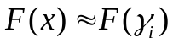. Тогда работа при перемещении на данном отрезке 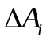, приближенно равна 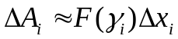. Тогда полная работа  приближенно равна 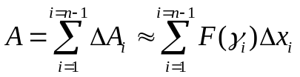.
Как мы можем заметить, две разные задачи приводят к суммам одинакового вида. Когда возникает такая ситуация, то возникает подозрение, что она требует одинакового математического аппарата. Созданием такого аппарата мы сейчас и займемся.
Пусть имеется функция , заданная на отрезке . Разобьем отрезок на частей точками ,,…,, ,…. Обозначим .Введем еще один параметр - 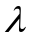 длина самого большого отрезка 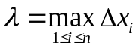. Выберем произвольную точку из отрезка . Рассмотрим значение функции в этой точке . Интегральной суммой
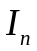 назовем сумму вида 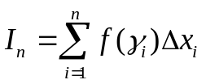. Заметим, что значение интегральной суммы зависит от двух моментов, от способа разбиения и способа выбора точек .
Определение. Если существует предел интегральных сумм при 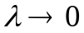 и этот предел не зависит ни от способа разбиения ни от способа выбора точек , то функция называется интегрируемой на отрезке , а значение предела называется определенным интегралом от данной функции по данному отрезку и обозначается 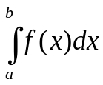.
Таким образом =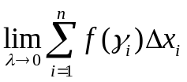.
Мы ввели новое понятие. Введя его, мы должны ответить на ряд вопросов.
Вопрос первый – зачем это нужно? Мы привели примеры задач, которые приводят к подобным суммам.
Вопрос второй – а нужно ли это вообще? В истории математики был случай, когда казалось, что разработана сложная новая теория, но потом выяснилось, что она применима только для синусов и косинусов, с которыми и без нее все понятно. Так вот вопрос состоит в том, а существует ли достаточно широкий класс функций, для которых предел интегральных сумм существует и не зависит ни от способа разбиения ни от способа выбора точек ? На этот вопрос отвечает следующая теорема, которую мы приводим без доказательства.
Теорема. Если функция непрерывна на отрезке , то она интегрируема на этом отрезке.
Как видим, класс интегрируемых функций достаточно широк.
Третий вопрос – а какие свойства этого нового понятия? Их мы изучим позднее.
Вопрос четвертый – а как им пользоваться на практике? Хотя сразу предупреждаю, что иногда ничего другого не остается, как разбивать отрезок на достаточно мелкие отрезки и считать интегральную сумму, для того чтобы получить значение с нужной степенью точности.
Приступим к изучению свойств определенного интеграла.
Положим по определению
1.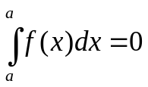.
2. 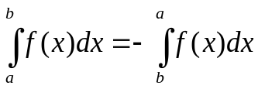 при 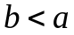.
Теорема. Если функции 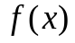 и 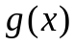 интегрируемы на отрезке , а и 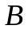 постоянные, то
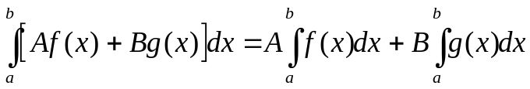.
Доказательство.
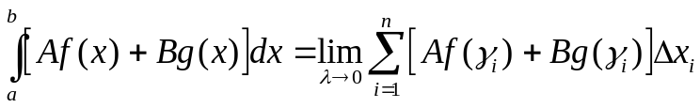
Преобразуя данное выражение, имеем
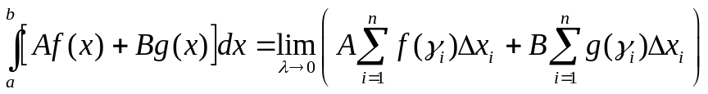.
Так как предел суммы равен сумме пределов, то
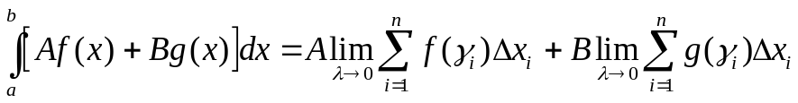.
Поскольку по условию теоремы каждая из функций интегрируема на отрезке, то получаем
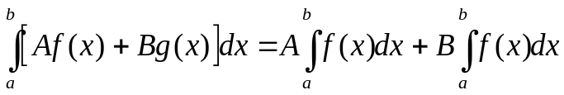.
Теорема. Если функция интегрируема, то 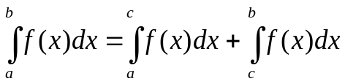.
Рассмотрим первый случай 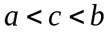.
Поскольку предел интегральных сумм не зависит от способа разбиения, то будем рассматривать только такие разбиения, когда одна из точек разбиения совпадает с точкой .
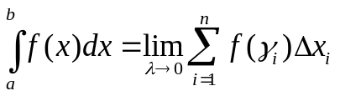
Пусть 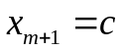.
Тогда 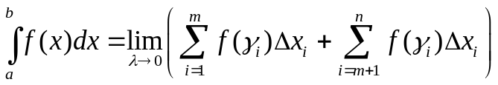.
Так как предел суммы равен сумме пределов, то
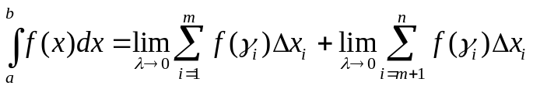
Заметим, что 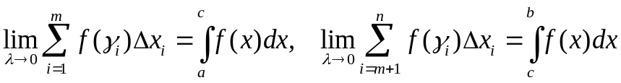.
Следовательно .
Теперь пусть 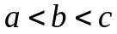.
Тогда 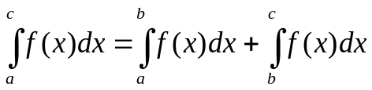. Следовательно 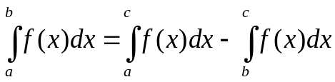. Так как 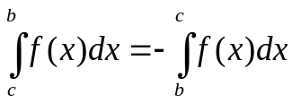, то имеем
Остальные случаи расположения точек рассматриваются аналогично.
Рассмотрим одну задачу. Найти 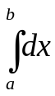. В данном случае 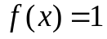.
Имеем 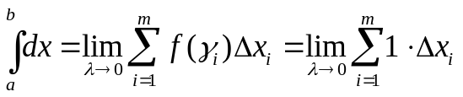. Но поскольку сумма всех равна длине отрезка, то 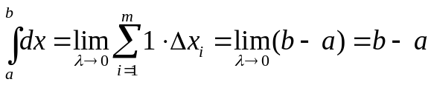.
Теорема о среднем. Пусть функция непрерывна на отрезке . Тогда 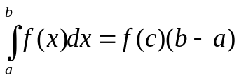, где некоторая точка из отрезка , .
Отметим, что данная теорема утверждает тот факт, что существует точка на отрезке такая что, если мы вычислим значение подынтегральной функции в этой точке и умножим на длину отрезка, то получим значение определенного интеграла от непрерывной функции по этому отрезку.
Теперь перейдем к доказательству. Функция непрерывная на отрезке принимает на этом отрезке свое наибольшее 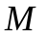 и наименьшее  значения.
Имеем 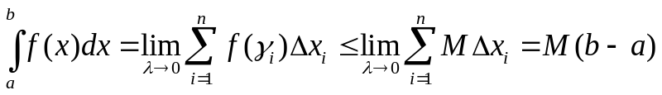.
Точно так же можно показать 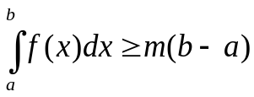.
Следовательно 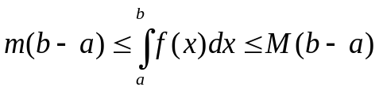.
Тогда 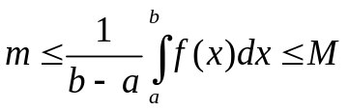.
Поскольку функция непрерывная на отрезке принимает все промежуточные значения между наибольшим и наименьшим, то найдется точка из отрезка , , такая что 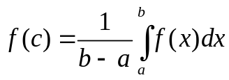.
И теорема доказана. Отметим, что значение называют средним значением функции на отрезке.
Следующая теорема позволит нам в итоге вычислять в ряде случаев определенный интеграл без использования интегральных сумм.
Теорема о производной определенного интеграла по переменному верхнему пределу.
Теорема. Пусть функция непрерывна при 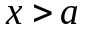. Тогда
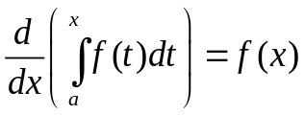. То есть, производная определенного интеграла по переменному верхнему пределу равна значению подынтегральной функции в точке верхнего предела.
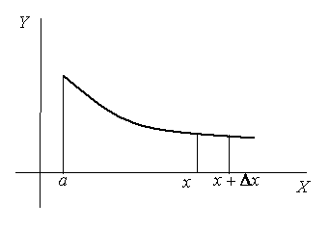
Для любого определено значение определенного интеграла 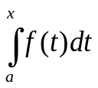. Рассмотрим функцию 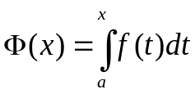. Используя определение производной определим производную данной функции
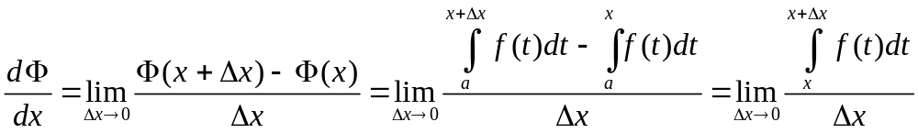.
Согласно теореме о среднем имеем 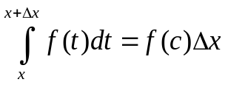, где 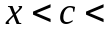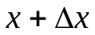. Заметим, что при 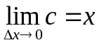.
Тогда 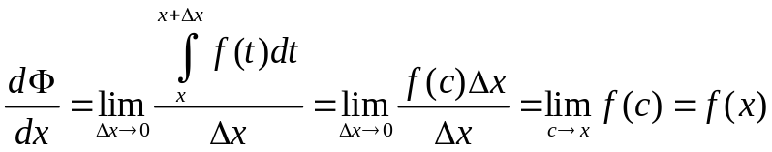, поскольку по условию теоремы является непрерывной функцией. И теорема доказана.
Заметим, что в качестве бесплатного приложения мы получили тот факт, что всякая непрерывная функция имеет первообразную.
И теперь наша главная цель – формула Ньютона-Лейбница.
Пусть является первообразной для функции . Тогда 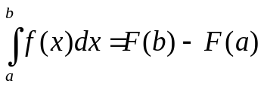.
Доказательство. Рассмотрим . Данная функция так же является первообразной для функции . Поскольку две первообразные отличаются на постоянную величину, то 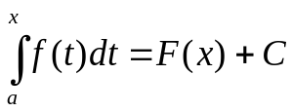. Пусть . Тогда 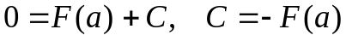. Следовательно 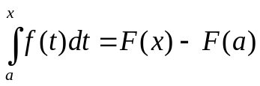. Полагая , получаем 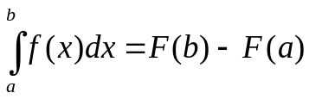.
Символически это соотношение записывают так. Если 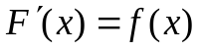, то
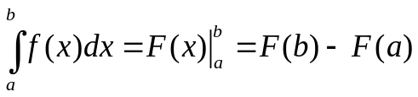.
Читается ЭФ ОТ ИКС в ПОДСТАНОВКЕ ОТ А до Б.
Легенда мехмата МГУ гласит, что один из профессоров университета, доказав эту формулу, всегда говорил студентам: мы доказали сейчас такую великую теорему, что сегодня продолжать занятия уже безнравственно, и я отпускаю вас со всех остальных занятий.
Рассмотрим примеры. Найти. 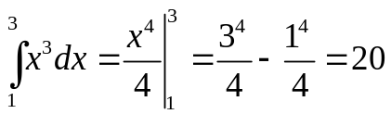.
Отметим, что при известной первообразной вычисление определенного интеграла не должно представлять принципиальных затруднений, если не считать, конечно, таковыми подстановку чисел в известную формулу.
Еще пример. Вычислить 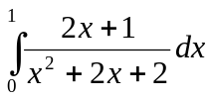
Найдем первообразную функции 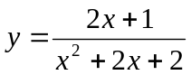. При ее вычислении воспользуемся методом интегрирования выражений, содержащих квадратный трехчлен в знаменателе.
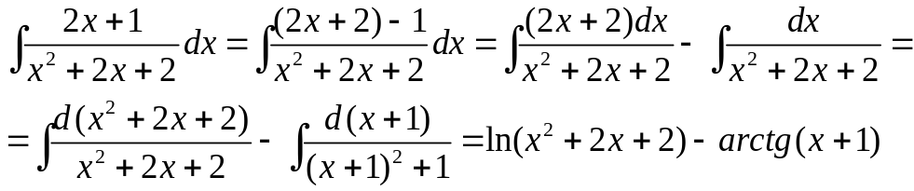
Отметим, что при вычислении определенного интеграла значение произвольной постоянной не играет роли, поэтому мы положили ее значение равным нулю.
Тогда 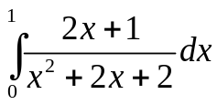=
=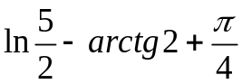.
На всякий случай, напомним: 1)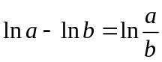; 2)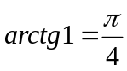.
В заключение, вернемся к неберущимся интегралам, о которых я говорил ранее. Некоторые из вас, надеюсь, еще не совсем забыли об этом печальном факте. Я тогда сказал, что для некоторых из них есть специальные названия. Так вот приведу некоторые примеры. Важную роль в теории вероятностей играет функция Лапласа 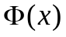, которая определяется соотношением 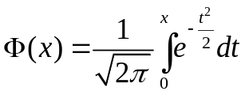. Во всех приличных учебниках по теории вероятностей приводится таблица значений этой функции. Если у вас не пропадет желание учиться, то в четвертом семестре вам придется с ней активно общаться.
Приведу еще пример – интегральный синус 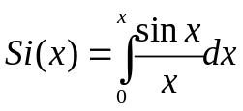.
Приведенные функции не являются элементарными, однако они совершенно нормальные функции. Про то что они не являются элементарными они не знают, и , думаю, что им это совершенно безразлично, что люди не захотели назвать их элементарными. Впрочем – это проблема людей, а не функций.

